Hoch automatisierte Gussteil-Komplettfertigung mit voller Nachvollziehbarkeit:
Fahrwerksteilefertigung aus einem Guss

Der Aluminium-Veredler RÜBIG Alu Deutschland fertigt im Werk Pilsting auch mechanisch bearbeitete und mit Einpress-Lagern komplettierte Aluguss-Fahrwerksteile. Die Komplettfertigung vom Rohteil bis zum Endprodukt erfolgt in einer durchgängig automatisierten Bearbeitungslinie von FILL. Diese sorgt für höchste Wirtschaftlichkeit, geprüfte Qualität und lückenlose Nachverfolgbarkeit der Teilebearbeitung.

Ein deutscher Automobilhersteller aus dem Premium-Segment baut seit Herbst 2025 in einem eigens dafür gebauten neuen Werk eine neue, vollelektrischen Modellreihe. Zu deren Innovationen gehört ein Hinterachsträger aus einem einzigen Aluminium-Gussteil.

Bauteilspezifische Produktionsanlage
Die RÜBIG Alu Deutschland GmbH & Co.KG in Pilsting (Niederbayern) liefert den Bauteil mit allen Bearbeitungen einbaufertig an. Die Teile lassen sich nur mit einem sehr hohen Automatisierungsgrad wirtschaftlich fertigen. Dazu entwickelte, baute und installierte der österreichische Hersteller FILL Gesellschaft m.b.H innerhalb weniger Monate eine schlüsselfertige, bauteilspezifische Produktionsanlage.

Deren Komplexität ist enorm: Nach dem Einlegen der Rohteile in Glühgestelle und dem Eintransport in die Wärmebehandlung erfolgt in zwei bemannten und einer unbemannten Station eine Rissprüfung. Nach dem Entfernen der Gussgrate werden die Teile in Bearbeitungszentren durch Fräsen, Bohren und Gewindeschneiden bearbeitet und anschließend entgratet und gereinigt. Durch das Einpressen der passenden Gummilager erhalten die rund 25 kg schweren Hinterachsträger ihre fahrzeugspezifische Ausführung, ehe sie die End-of-Line-Prüfung absolvieren und in Transportgestelle verpackt werden. Der gesamte Prozess wird für jedes Stück lückenlos rückverfolgbar dokumentiert.

Höchste Wirtschaftlichkeit und Präzision
Drei FILL-Hochleistungsbearbeitungszentren vom Typ SYNCROMILL C21-80/1500 mit Direktbeladung und einem ausgeklügelten Werkzeugwechselkonzept ermöglichen eine äußerst effiziente, platzsparende und wirtschaftliche Fertigung der komplexen Werkstücke mit Höchstwerten bei der Genauigkeit. Ein auf einer Linearachse fahrender Sechsachs-Knickarmroboter verkettet die drei Bearbeitungszentren mit den vor- und nachgelagerten Stationen. Dort sorgt ein ausgeklügeltes Zusammenspiel von Robotern und Förderstrecken für eine lückenlos automatisierte Fertigung.

Prozesssicherheit und Transparenz
Die FILL-Softwarelösungen des CYBERNETICS-Portfolios verknüpfen die verschiedenen Anlagenteile und Maschinen innerhalb der Aluminium-Bearbeitungsanlage. Sie sorgen für eine Verbindung mit dem kundenseitigen ERP-System und für die lückenlose Erfassung und Speicherung aller relevanten Prozessparametern für einen effizienten Betrieb und eine sichere Bauteilrückverfolgung.

„Die FILL-Anlage ermöglicht eine prozesssichere und lückenlos nachvollziehbare Produktion der Fahrwerksteile mit höchster Präzision mit weniger als zehn direkt am Prozess beteiligten Personen“, erklärt Ing. Patrick Hacker, Chief Operating Officer (COO) bei RÜBIG Alu Deutschland. „Die daraus resultierenden geringen Stückkosten waren ausschlaggebend dafür, dass wir diesen prestigeträchtigen Auftrag erhielten.“
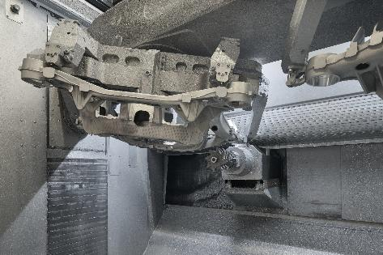 | Am Standort Pilsting (Bayern) fertigt RÜBIG Aluminium Hinterachsträger für einen Premium-Automobilhersteller vom Aluminiumguss-Rohteil bis zur einbaufertigen Baugruppe. Im Zentrum der Anlage stehen drei hoch performante Doppelspindel-Bearbeitungszentren vom Typ SYNCROMILL C21-80/1500.  Bild: Oliver Hallwirth | raumpixel
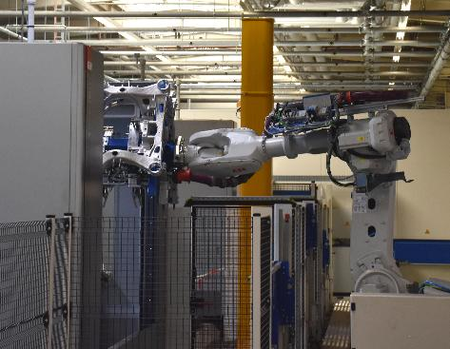 | Ein auf einer rund 20 Meter langen Linearachse fahrender Sechsachs-Knickarmroboter verkettet die drei Bearbeitungszentren mit den vor- und nachgelagerten Stationen.  Bild: P. Kemptner
 | Ing. Patrick Hacker, Geschäftsleiter der RÜBIG Aluminium Deutschland GmbH & Co.KG:  „Die FILL-Anlage ermöglicht eine prozesssichere und lückenlos nachvollziehbare Produktion der Fahrwerksteile mit höchster Präzision mit weniger als zehn direkt am Prozess beteiligten Personen.“  Bild: Rübig
Über Fill
FILL ist ein international führendes Maschinenbau-Unternehmen mit Sitz in Gurten, Oberösterreich. Mit komplexen Hightech-Anlagen und individuellen Lösungen für die produzierende Industrie der Bereiche Metall, Kunststoff und Holz macht Fill seine Kunden zu den besten ihrer Branche. Die Automobil-, Luftfahrt-, Sport- und Bauindustrie profitiert von den Kompetenzen des 1966 gegründeten Unternehmens. Fill befindet sich zu 100 Prozent in Familienbesitz und erzielte 2024 mit mehr als 1.000 Mitarbeitern einen Umsatz von rund 202,5 Millionen Euro.

Weitere Informationen finden Sie unter www.fill.co.at

